TERMO DE ABERTURA DO PROJETO

Nome do Projeto: “Projeto INDRA – Portal para Controlar e Visualizar Informações de Estações Meteorológicas”

Responsável pela autorização do projeto
Nome | Breno Lisi Romano
Cargo | Professor

Gerente do projeto
Nome | Breno Lisi Romano (Representando toda a Sala)
Cargo | Gerente do Projeto
Necessidades que o projeto deve atender (descrição)
O Projeto INDRA deverá ser capaz de oferecer as seguintes funcionalidades:

- Criar um perfil de usuários e administrativos;
  - Cadastro Pessoal;
  - Gerenciamento de Usuários Gerais;
  - Login;
  - Gerenciamento do Controle de Acesso;
  - Fale Conosco;
  - Sobre Projeto e IFSP;
  - Páginas de Recepção;
  - Gerenciamento de PCD de Interesse;

- Gerenciar PCDs;
  - Gerenciamento de Estações Meteorológicas;
  - Gerenciamento de Sensores de Medições;
  - Gerenciamento de Medições a serem realizadas pelas PCD;
  - Gerenciamento de Localização;
  - Gerenciamento de Foto das PCD;
  - Controle de Funcionamento de PCD.

- Gerenciar as medições de PCDs;
  - Gerenciamento de Medições realizadas pelas PCD;
  - Importação de Arquivos TXT de Medição no Banco de Dados;
  - Exportação de Arquivos TXT de Medição no Banco de Dados;
  - Validação das Medições Importadas de Arquivos TXT;
  - Controle de Medições dos Sensores da PCD – Habilitar e Desabilitar sensores das PCD;
  - Gerenciamento de Periodicidade de Transmissão de Dados e Realização das Medições dos Sensores por PCD.

- Gerir Relatórios Tabulares e Gráficos;
  - Visualização de Relatórios Tabulares das Medições de uma PCD;
  - Visualização de Relatórios Gráficos de Linha das Medições de uma PCD;
  - Comparação de Medições de PCDs com informações tabulares;
  - Comparação de Medição de PCDs com informações gráficas;
  - Exibição das PCDs em mapa com suas Principais Medições Realizadas;
  - Exibição de Relatório de Envios de Alertas.

- Gerir Alertas Críticos de PCDs.
  - Gerenciamento de Alertas Críticos dos Sensores das PCDs;
  - Gerenciamento de Órgãos e Colaboradores Responsáveis pelos Alertas Críticos por PCD;
  - Exibir Alertas Críticos de PCDs pré-selecionadas;
  - Enviar e-mails automatizados para os responsáveis caso alertas sejam identificados;
  - Exibir Alertas Críticos na Página Principal do Usuário logado de PCDs de interesse;
  - Gerenciamento de Alertas Enviados pela População.
Produto que deve ser entregue ao final do projeto (descrição)
Na imagem abaixo está apresentado os objetivos que cada Módulo deve atingir até a data de entrega do projeto. Cada Módulo desenvolverá a sua parte separadamente de modo que no final do projeto sejam integradas.

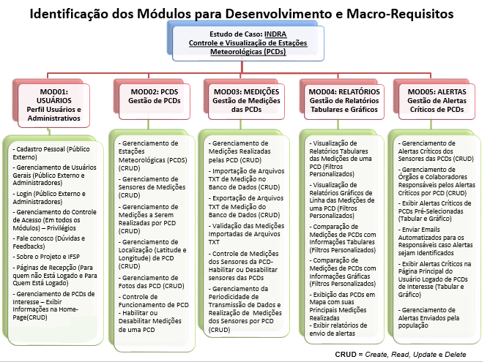

Restrições do projeto
Orçamento | R$ 169.909,73
Prazo | Data: 25 de Novembro de 2016
Qualidade | - Os módulos devem ser integrados;  - A interface deve ser de fácil entendimento, para uma melhor visualização dos dados;  - O sistema deve ser testado;  - Será produzido um manual de usuário e de implantação.  - Utilização dos seguintes processos/técnicas de desenvolvimento de software: Kanbam e XP (extreme programming).  - Utilização de ferramentas para gestão de projeto: Redmine, Kanboard e Subversion (Assembla).
Outras | O projeto será desenvolvido na linguagem PHP (Hypertext Processor), HTML (HyperText Markup Language), CSS (Cascading Style Sheets) e Jquery e JavaScript. No banco de dados, será utilizado MySQL.  Cada aluno trabalha, em média, dez horas semanais, já que não está sendo desenvolvido em tempo integral.
Premissas (condições assumidas como verdadeiras para o projeto ser executado)
- Deverá ser entregue no mínimo 90% do projeto até o prazo estipulado neste documento. No documento de visão dos principais envolvidos de cada módulo deverá ser destacado quais são os requisitos obrigatórios.

Registros
Anexo:
- Documentos de Visão de Todos os Módulos
- Especificação dos Principais Envolvidos de Todos os Módulos
- Especificações Suplementares de Todos os Módulos
- Modelo de Casos de Uso de Todos os Módulos

Data: |  | Aprovado por:____________________________________  Assinatura: ______________________________________

_____________________________ _____________________________
Breno Lisi Romano Luis Ângelo Valota Francisco
Gerente Operacional do Projeto INDRA Gerente Técnico do Projeto INDRA

_____________________________ _____________________________
Giovanna Maria Bonini Ferreira Leonardo César Mafra Zanetti
Integrante do Primeiro Módulo Integrante do Primeiro Módulo

_____________________________ _____________________________
Igor Henrique Torati Ruy Amanda Ferreira Leonardi
Integrante do Primeiro Módulo Integrante do Primeiro Módulo

_____________________________ _____________________________
Aleccheévina Silva de Oliveira Anderson Silva Miranda
Integrante do Primeiro Módulo Integrante do Primeiro Módulo

_____________________________ _____________________________
Julia Cristina de Souza Raquel Cristina Gonçalves
Integrante do Segundo Módulo Integrante do Segundo Módulo

_____________________________ _____________________________
Grazielle Caroline Sebastião Cossa Wictor Batista Parron
Integrante do Segundo Módulo Integrante do Segundo Módulo

_____________________________ _____________________________
João Pedro de Matos Buchivieser Bruno Gomes de Oliveira
Integrante do Segundo Módulo Integrante do Segundo Módulo

_____________________________ _____________________________
Lucas Souza Teixeira Mariana Assuani Gutierres
Integrante do Segundo Módulo Integrante do Terceiro Módulo

_____________________________ _____________________________
Daniel Gabriel de Oliveira Sabrina Maria Bonini Ferreira
Integrante do Terceiro Módulo Integrante do Terceiro Módulo

_____________________________ _____________________________
Victor Ortega Contini Zanelo Samuel da Silva Bezerra Júnior
Integrante do Terceiro Módulo Integrante do Terceiro Módulo

_____________________________ _____________________________
Rafael Silva Braganholli Wesley Franco Zimmer
Integrante do Terceiro Módulo Integrante do Terceiro Módulo

_____________________________ _____________________________
Gustavo Barbosa de Abreu Viana Guilherme Azeredo Mendes
Integrante do Quarto Módulo Integrante do Quarto Módulo

_____________________________ _____________________________
Karolayne Martim Raymundo Monique Aparecida Muniz da Silva
Integrante do Quarto Módulo Integrante do Quarto Módulo

_____________________________ _____________________________
João Pedro Leocardio Jacomini Nascimento Mariana da Silva Fernandes
Integrante do Quarto Módulo Integrante do Quarto Módulo

_____________________________ _____________________________
Kyara Madeleine Freitas Julia Regina Franciscato
Integrante do Quarto Módulo Integrante do Quinto Módulo

_____________________________ _____________________________
Everton Luis Magalhães Filho Graziele de Souza Teixeira
Integrante do Quinto Módulo Integrante do Quinto Módulo

_____________________________ _____________________________
Vitor Henrique Alberto Nícolas Vilela Messias
Integrante do Quinto Módulo Integrante do Quinto Módulo

_____________________________
Mariane Roberta Ribeiro
Integrante do Quinto Módulo

